

Городской округ

«Закрытое административно – территориальное образование Железногорск Красноярского края»

# АДМИНИСТРАЦИЯ ЗАТО г. ЖЕЛЕЗНОГОРСК

**ПОСТАНОВЛЕНИЕ**

07.06.2024 № 1003

**г. Железногорск**

О временном прекращении движения транспортных средств по улицам г. Железногорск

В соответствии с Федеральным законом Российской Федерации от 06.10.2003 №131-ФЗ «Об общих принципах организации местного самоуправления в Российской Федерации», Федеральным законом Российской Федерации от 08.11.2007 №257-ФЗ «Об автомобильных дорогах и о дорожной деятельности в Российской Федерации и о внесении изменений в отдельные законодательные акты Российской Федерации», Федеральным законом Российской Федерации от 29.12.2017 №443-ФЗ «Об организации дорожного движения в Российской Федерации и о внесении изменений в отдельные законодательные акты Российской Федерации», законом Красноярского края от 24.05.2012 №2-312 «О временных ограничении или прекращении движения транспортных средств по автомобильным дорогам регионального или межмуниципального, местного значения в границах населенных пунктов на территории Красноярского края», постановлением Правительства Красноярского края от 18.05.2012 №221-п «Об утверждении Порядка осуществления временных ограничения или прекращения движения транспортных средств по автомобильным дорогам регионального или межмуниципального, местного значения на территории Красноярского края» в целях обеспечения безопасности дорожного движения,

ПОСТАНОВЛЯЮ:

1. В связи с необходимостью проведения работ по ремонту путепровода на автомобильной дороге общего пользования местного значения «Проезд «улица 60 лет ВЛКСМ», в целях обеспечения безопасности дорожного движения, ввести в период с 00 часов 00 минут 16 июня 2024 года до окончания работ по ремонту путепровода, временное прекращение движения автотранспортных средств на автомобильной дороге общего пользования «Проезд «улица 60 лет ВЛКСМ» на участке от ПК7+15 до ПК9+35, согласно схеме (приложение №1).

2. ООО «Сирвето» (В.В. Мальчиков) обеспечить обустройство участков автомобильных дорог, указанных в п. 1 настоящего постановления, соответствующими дорожными знаками и иными техническими средствами организации дорожного движения согласно утвержденному проекту временной организации дорожного движения.

3. МКУ «Управление имущественного комплекса» (Д.В Грицков) незамедлительно после принятия настоящего постановления письменно уведомить территориальное подразделение Управления ГИБДД ГУ МВД России по Красноярскому краю и ФГКУ «Специальное управление ФПС №2 МЧС России» о введенном временном прекращении движения транспортных средств в месте, указанном в п.1 настоящего постановления, и обеспечить на участках, указанных в п. 1 настоящего постановления, применение технических средств организации дорожного движения в соответствии с требованиями нормативных правовых актов Российской Федерации и Красноярского края.

4. МП «Пассажирское автотранспортное предприятие» (К.В. Иванов) в период временного прекращения движения организовать движение маршрутных транспортных средств в соответствии с временной схемой движения маршрутных транспортных средств (приложение №2).

5. Рекомендовать ОГИБДД Межмуниципального управления МВД России по ЗАТО г. Железногорск (Д.О. Калинин) в целях обеспечения безопасности дорожного движения принять участие в организации контроля за временным прекращением движения транспортных средств по улицам г. Железногорск.

6. Отделу управления проектами и документационного, организационного обеспечения Администрации ЗАТО г. Железногорск (В.Г. Винокурова) довести настоящее постановление до сведения населения через газету «Город и горожане».

7. Отделу общественных связей Администрации ЗАТО г. Железногорск (И.С. Архипова) разместить настоящее постановление на официальном сайте Администрации ЗАТО г. Железногорск в информационно-телекоммуникационной сети «Интернет».

8. Контроль над исполнением настоящего постановления возложить на первого заместителя Главы ЗАТО г. Железногорск по жилищно-коммунальному хозяйству Р.И. Вычужанина.

9. Настоящее постановление вступает в силу после его официального опубликования.

Исполняющий обязанности

Главы ЗАТО г. Железногорск Р.И. Вычужанин

Приложение №1

к постановлению Администрации ЗАТО

г. Железногорск

от 07.06.2024 № 1003

Схема №1

размещения ТСОДД на период временного прекращения и ограничения движения при проведении ремонта объекта транспортной инфраструктуры.

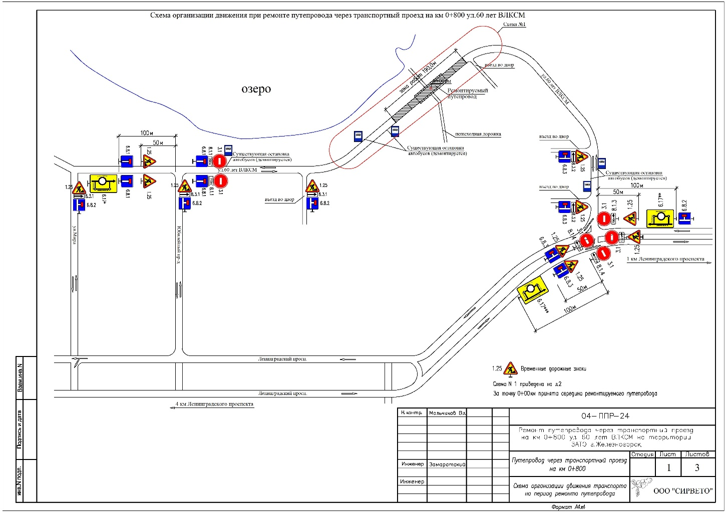

Схема №2

размещения ТСОДД на период временного прекращения и ограничения движения при проведении ремонта объекта транспортной инфраструктуры

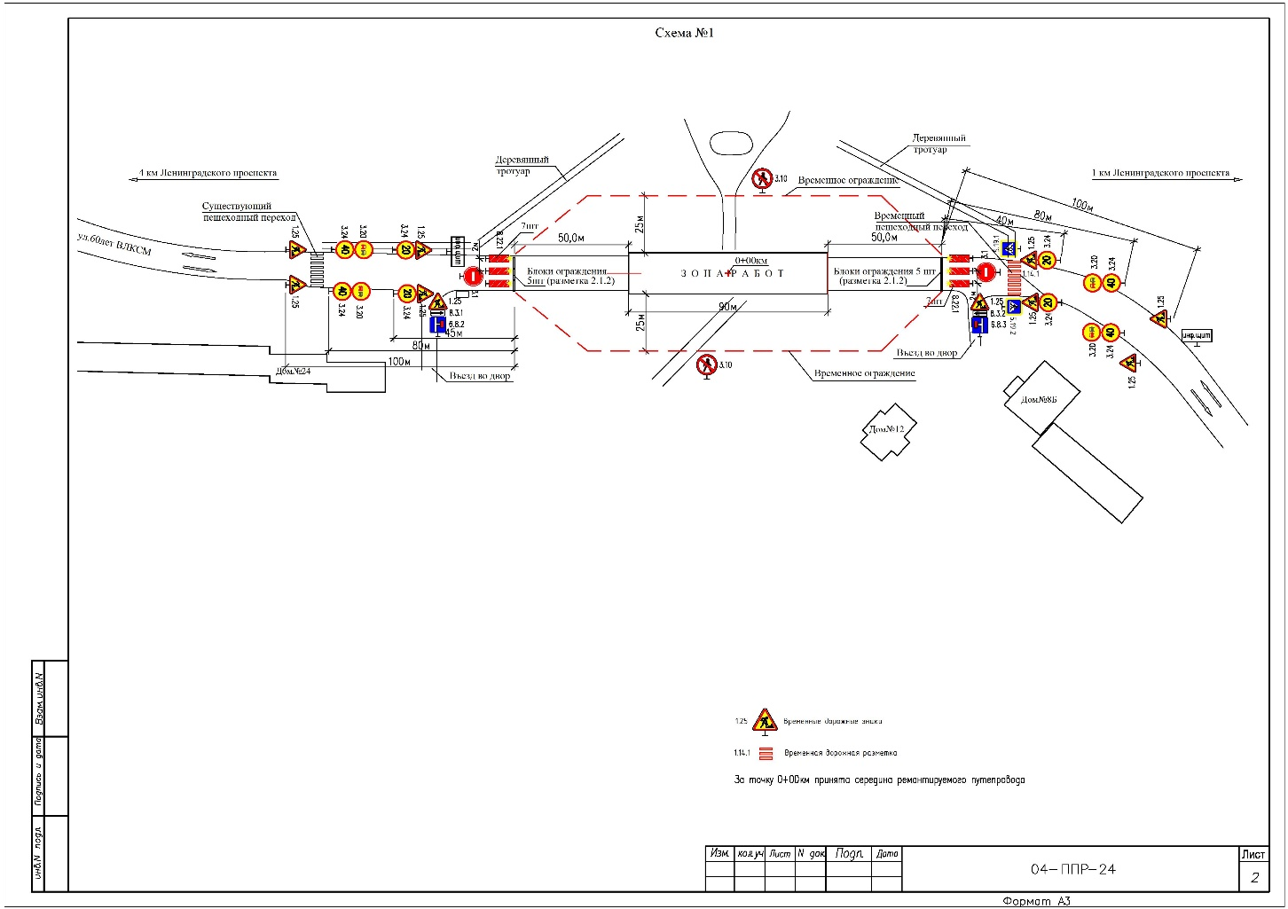

Приложение №2

к постановлению Администрации ЗАТО

г. Железногорск

от 07.06.2024 № 1003

СХЕМА

временного движения маршрутных транспортных средств по маршруту №9

на период временного прекращения и ограничения движения при проведении ремонта объекта транспортной инфраструктуры

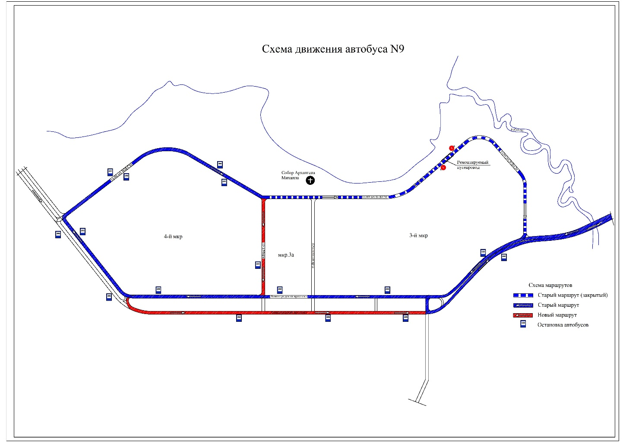

СХЕМА

временного движения маршрутных транспортных средств по маршруту №10

на период временного прекращения и ограничения движения при проведении ремонта объекта транспортной инфраструктуры

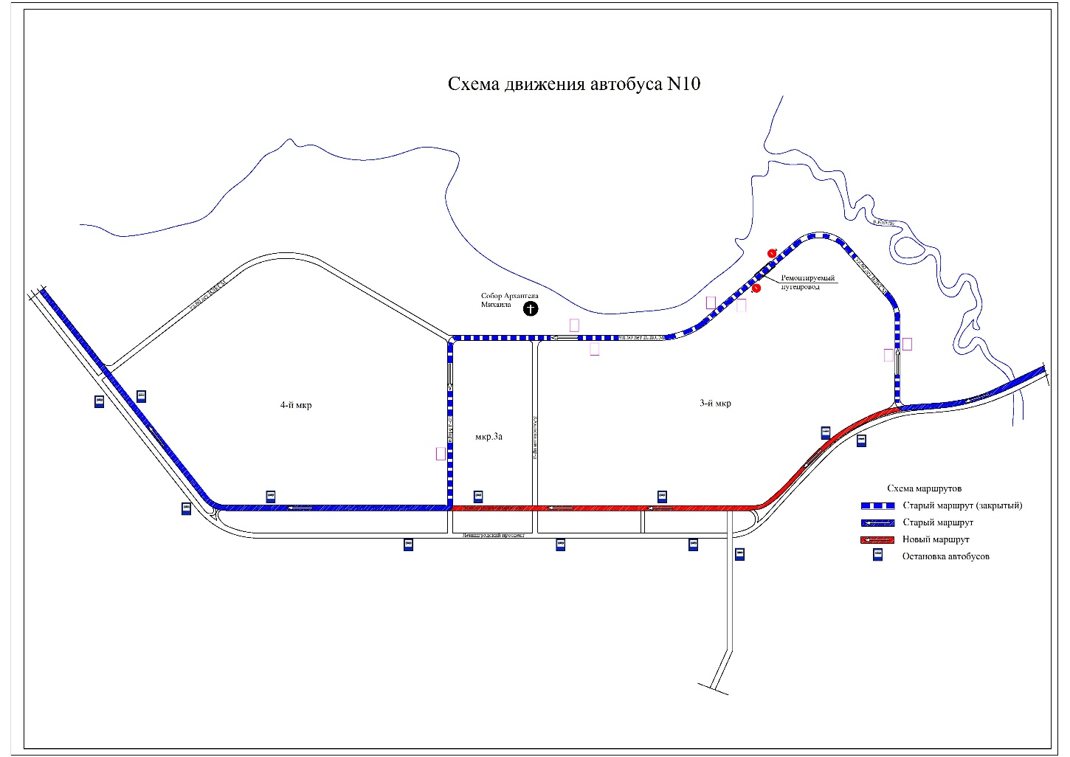

СХЕМА

временного движения маршрутных транспортных средств по маршруту №22 и №23 на период временного прекращения и ограничения движения при проведении ремонта объекта транспортной инфраструктуры

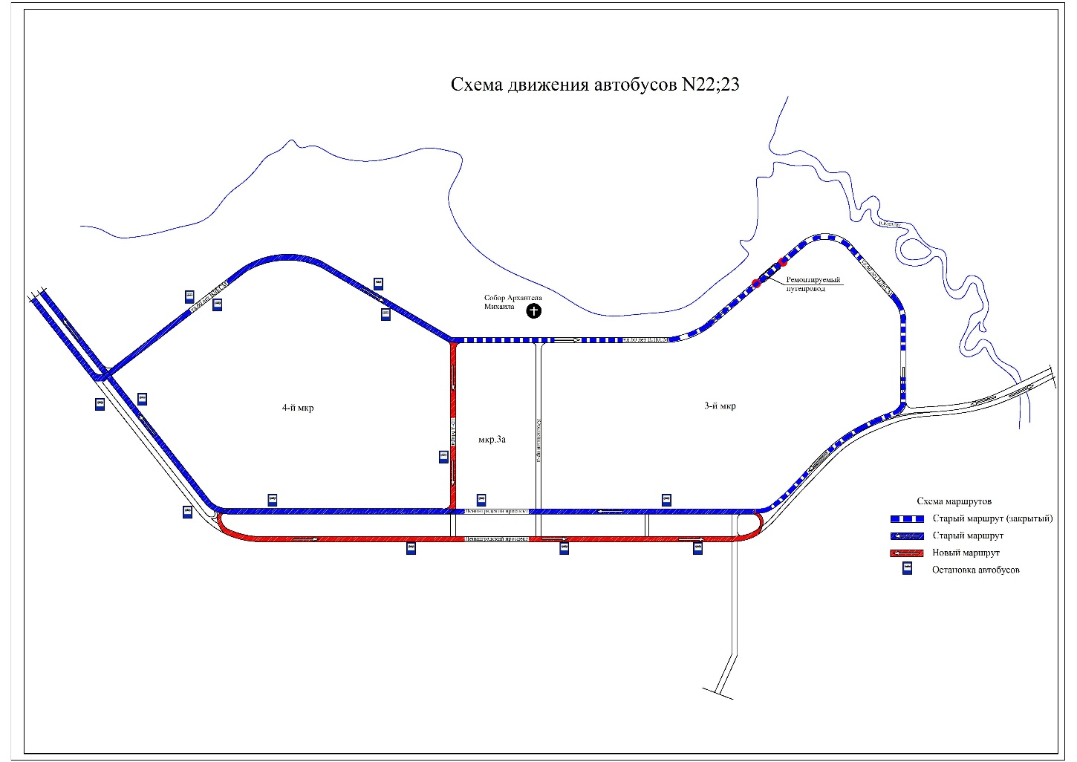

СХЕМА

временного движения маршрутных транспортных средств по маршруту №32

на период временного прекращения и ограничения движения при проведении ремонта объекта транспортной инфраструктуры

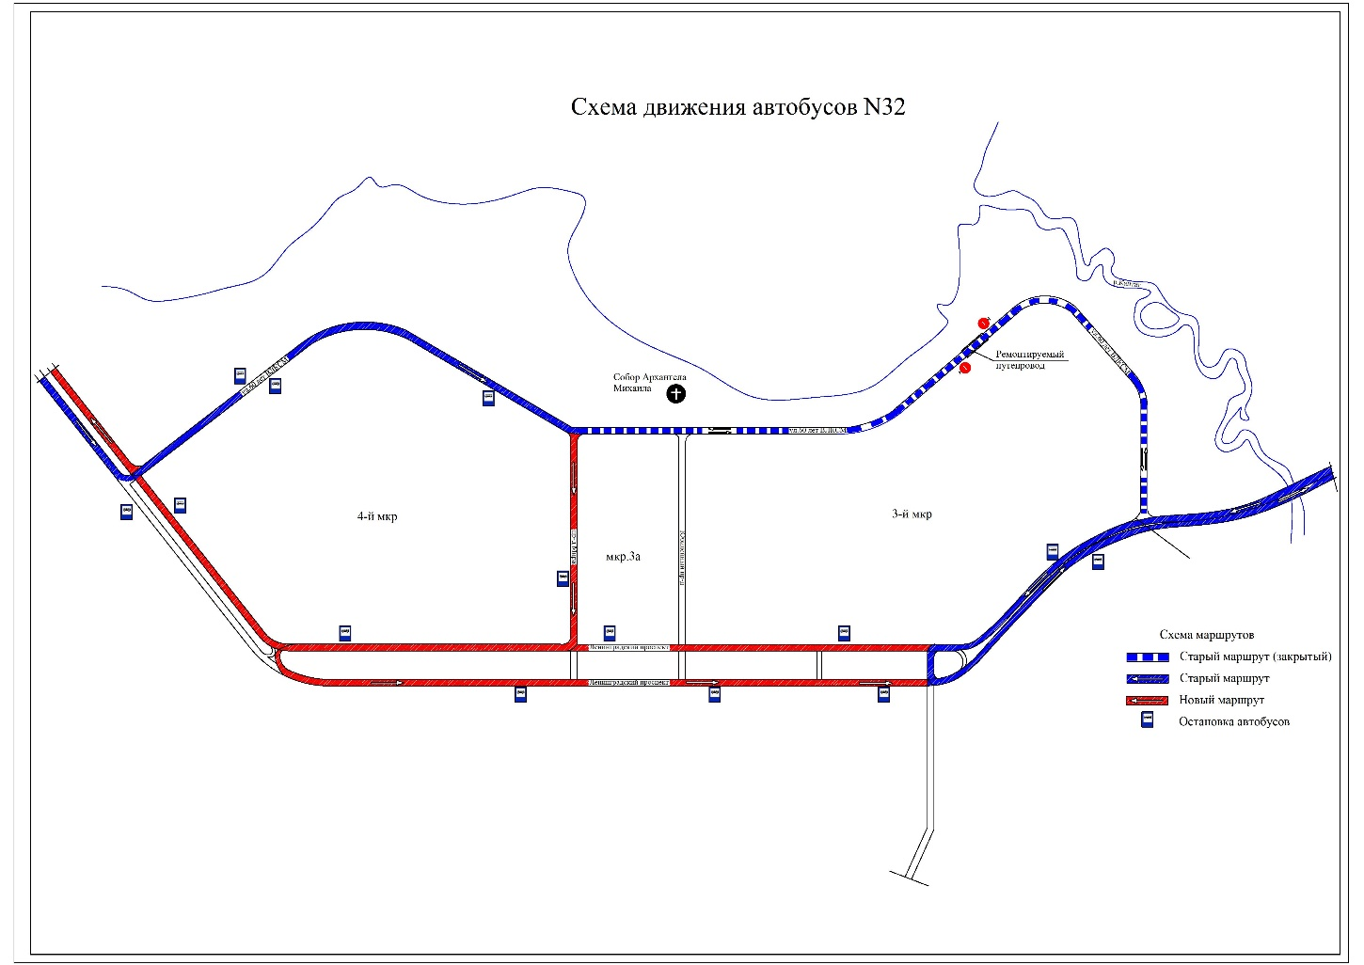

СХЕМА

временного движения маршрутных транспортных средств по маршруту №44

на период временного прекращения и ограничения движения при проведении ремонта объекта транспортной инфраструктуры

